OA. 13, 18, 23, 25.
UN DIPTÓNGO.
ES LA UNIÓN DE DOS VOCALES UN DÉBIL (CERRADA) Y UNA FUERTE (ABIERTA), O UNA FUERTE (ABIERTA) CON UNA DÉBIL (CERRADA). DE OTRA MANERA SE PUEDE IDENTIFICAR EN UNA SÍLABA ENCONTRR DOS VOCALES.

OBSERVA LOS EJEMPLOS

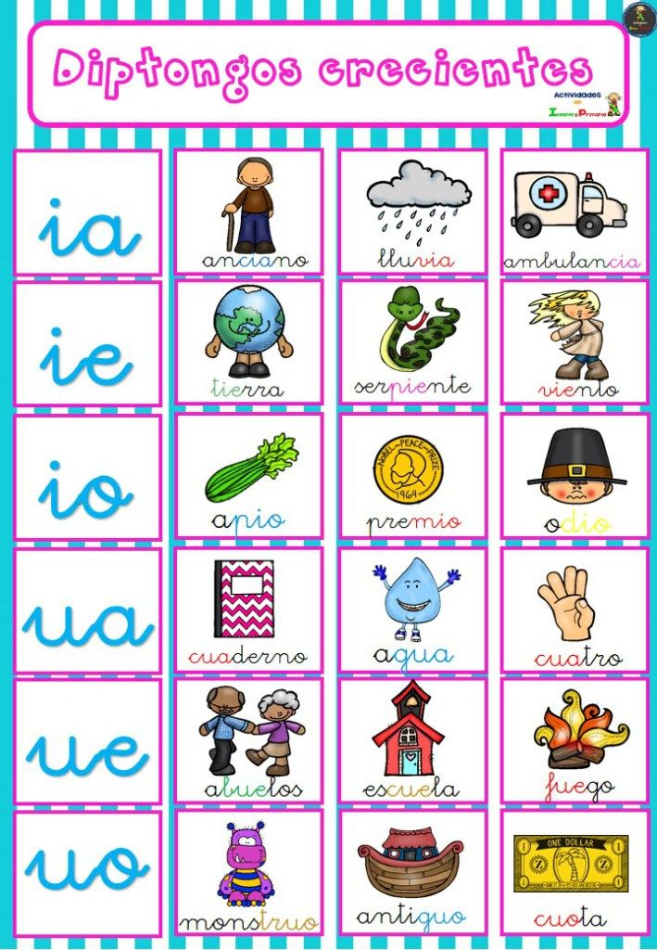

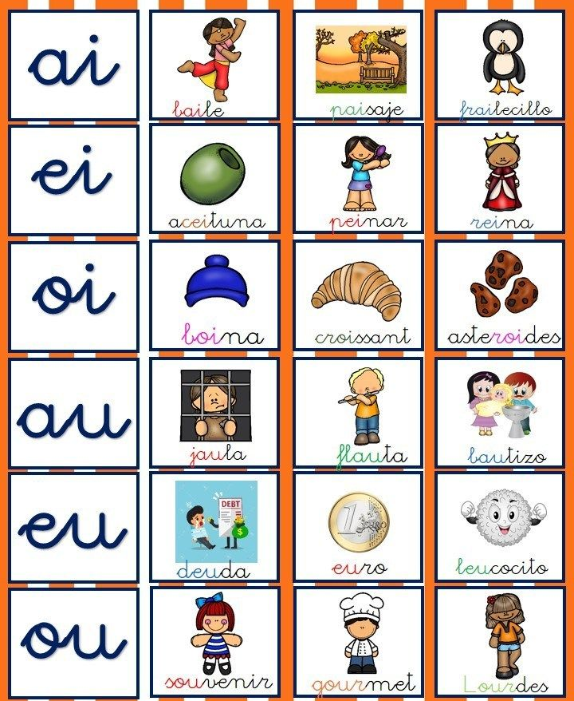

EJERCICIO. ENCERRA EN UN CÍRCULO EL DIPTONGO.
